О внесении изменений в постановление акимата Северо-Казахстанской области от 04 сентября 2015 года № 342 "Об утверждении регламентов государственных услуг в области недропользования"
Утративший силу
Постановление акимата Северо-Казахстанской области от 8 декабря 2015 года № 476. Зарегистрировано Департаментом юстиции Северо-Казахстанской области 28 декабря 2015 года № 3521. Утратило силу постановлением акимата Северо-Казахстанской области от 5 ноября 2019 года № 284
Сноска. Утратило силу постановлением акимата Северо-Казахстанской области от 05.11.2019 № 284 (вводится в действие по истечении десяти календарных дней после дня его первого официального опубликования).
В соответствии со статьей 21 Закона Республики Казахстан от 24 марта 1998 года "О нормативных правовых актах" акимат Северо-Казахстанской области ПОСТАНОВЛЯЕТ:
1. Внести в постановление акимата Северо-Казахстанской области "Об утверждении регламентов государственных услуг в области недропользования" от 04 сентября 2015 года № 342 (опубликован 21 октября 2015 года в информационно-правовой системе "Әділет", зарегистрирован в Реестре государственной регистрации нормативных правовых актов под № 3401) следующие изменения:
1) регламент государственной услуги "Заключение, регистрация и хранение контрактов на разведку, добычу общераспространенных полезных ископаемых", утвержденный указанным постановлением, изложить в новой редакции согласно приложению 1;
2) регламент государственной услуги "Регистрация сервитутов на участки недр, предоставленных для проведения разведки и добычи общераспространенных полезных ископаемых, строительства и (или) подземных сооружений, не связанных с разведкой или добычей", утвержденный указанным постановлением, изложить в новой редакции согласно приложению 2;
3) регламент государственной услуги "Заключение контрактов на строительство и (или) эксплуатацию подземных сооружений, не связанных с разведкой или добычей", утвержденный указанным постановлением, изложить в новой редакции согласно приложению 3;
4) регламент государственной услуги "Выдача заключения об отсутствии или малозначительности полезных ископаемых в недрах под участком предстоящей застройки", утвержденный указанным постановлением, изложить в новой редакции согласно приложению 4;
5) регламент государственной услуги "Выдача разрешения на застройку площадей залегания полезных ископаемых, а также размещение в местах их залегания подземных сооружений", утвержденный указанным постановлением, изложить в новой редакции согласно приложению 5.
2. Контроль за исполнением настоящего постановления возложить на курирующего заместителя акима Северо-Казахстанской области.
3. Настоящее постановление вводится в действие по истечении десяти календарных дней после дня его первого официального опубликования.
Аким  Северо-Казахстанской области | Е. Султанов
Приложение 1 к постановлению акимата области от 08 декабря 2015 года № 476
Утвержден постановлением акимата области от 04 сентября 2015 года № 342
Регламент государственной услуги "Заключение, регистрация и хранение контрактов на разведку, добычу общераспространенных полезных ископаемых"
1. Общие положения
1. Настоящий регламент государственной услуги "Заключение, регистрация и хранение контрактов на разведку, добычу общераспространенных полезных ископаемых" разработан на основании Стандарта государственной услуги "Заключение, регистрация и хранение контрактов на разведку, добычу общераспространенных полезных ископаемых", утвержденного приказом Министра по инвестициям и развитию Республики Казахстан от 28 апреля 2015 года № 501 "Об утверждении стандартов государственных услуг в сфере геологии и пользования водными ресурсами" (зарегистрировано в Реестре государственной регистрации нормативных правовых актов № 11452).
Государственная услуга "Заключение, регистрация и хранение контрактов на разведку, добычу общераспространенных полезных ископаемых" (далее - государственная услуга) оказывается местным исполнительным органом области, согласно приложению 1 к настоящему регламенту (далее - услугодатель).
Прием заявления и выдача результата оказания государственной услуги осуществляется через канцелярию услугодателя.
2. Форма оказания государственной услуги: бумажная.
3. Результат государственной услуги: подписанный и зарегистрированный контракт на разведку, добычу общераспространенных полезных ископаемых.
Форма предоставления результата оказания государственной услуги: бумажная.
2. Описание порядка действий структурных подразделений (работников) услугодателя в процедуре оказания государственной услуги
4. Основанием для начала процедуры (действия) по оказанию государственной услуги является подача заявления услугополучателя с приложением (далее - пакет документов):
1) заявление в произвольной форме;
2) проект контракта с рабочей программой, со всеми утвержденными проектными документами, с результатами согласований и экспертиз – в 3 (трех) экземплярах на бумажном и электронном носителях;
3) протокол прямых переговоров.
Для регистрации контракта:
1) заявление в произвольной форме;
2) проект контракта с рабочей программой, со всеми утвержденными проектными документами, с результатами согласований и экспертиз – в 3 (трех) экземплярах на бумажном и электронном носителях.
5. Порядок действия работников структурных подразделений при оказании государственной услуги, процедуры (действия), и последовательность их выполнения, в том числе этапы прохождения всех процедур (действий) в разрезе каждого структурного подразделения:
процедура 1 – принятие сотрудником канцелярии услугодателя пакета документов услугополучателя и регистрация заявления 15 (пятнадцать) минут;
процедура 2 – передача сотрудником канцелярии услугодателя пакета документов руководителю услугодателя для оформления визы 10 (десять) минут;
процедура 3 – оформление визы руководителя услугодателя и передача ответственному специалисту услугодателя 4 (четыре) часа;
процедура 4 – проверка ответственным специалистом услугодателя на предмет полноты представленного пакета документа, также на соответствия предъявляемым требованиям и подготовка проекта результата государственной услуги 13 (тринадцать) рабочих дней;
процедура 5 – направление проекта результата государственной услуги на подпись руководителю услугодателя 10 (десять) минут;
процедура 6 – подписание руководителем услугодателя проекта результата государственной услуги 4 (четыре) часа;
процедура 7 – передача результата государственной услуги специалисту канцелярии услугодателя 10 (десять) минут;
процедура 8 – выдача услугополучателю подписанного и зарегистрированного контракта на разведку, добычу общераспространенных полезных ископаемых 10 (десять) минут.
6. Результат процедуры (действия) по оказанию государственной услуги, который служит основанием для начала выполнения следующей процедуры (действия):
1) принятие и регистрация пакета документов услугополучателя;
2) получение руководителем услугодателя пакета документов;
3) получение ответственным специалистом услугодателя пакета документов с визой руководителя услугодателя;
4) проект результата государственной услуги;
5) получение руководителем услугодателя проекта результата государственной услуги;
6) подписание результата оказание государственной услуги;
7) получение сотрудником канцелярии результата оказания государственной услуги;
8) получение услугополучателем подписанного и зарегистрированного контракта на разведку, добычу общераспространенных полезных ископаемых.
3. Описание порядка взаимодействия структурных подразделений (работников) услугодателя в процедуре оказания государственной услуги
7. Перечень структурных подразделений (работников) услугодателя, которые участвуют в процедуре оказания государственной услуги:
1) сотрудник канцелярии услугодателя;
2) руководитель услугодателя;
3) ответственный специалист услугодателя.
8. Описание последовательности действий между структурными подразделениями (работниками) услугодателя с указанием длительности каждого действия:
1) сотрудник канцелярии услугодателя принимает пакет документов у услуполучателя, регистрирует 15 (пятнадцать) минут и передает пакет документов руководителю услугодателю 10 (десять) минут;
2) руководитель услугодателя оформляет визу и передает ответственному специалисту услугодателя 4 (четыре) часа;
3) ответственный специалист услугодателя осуществляет проверку на предмет полноты представленного пакета документов, а также на соответствие предъявляемым требованиям и готовит проект результата оказания государственного услуги 13 (тринадцать) рабочих дней, после направляет проект результата оказания государственной услуги на подпись руководителю услугодателя 10 (десять) минут;
4) руководитель услугодателя знакомится с проектом результата государственной услуги, подписывает его и передает сотруднику канцелярии услугодателя 4 (четыре) часа;
5) сотрудник канцелярии услугодателя выдает услугополучателю подписанный и зарегистрированный контракт на разведку, добычу общераспространенных полезных ископаемых 10 (десять) минут.
9. Описание последовательности процедур (действий) между структурными подразделениями (работниками) с указанием длительности каждой процедуры (действия) приведены в Справочнике бизнес - процессов оказания государственной услуги прохождения каждого действия (процедуры) согласно приложению 2 к настоящему регламенту.
Приложение 1 к регламенту государственной услуги "Заключение, регистрация и хранение контрактов на разведку, добычу общераспространенных полезных ископаемых"
Наименование услугодателя
№  п/п | Местный исполнительный орган области | Режим работы
1 | 2 | 3
1 | Государственное учреждение "Управление индустриально-инновационного развития Северо-Казахстанской области"  город Петропавловск, улица Конституции Казахстана, 58 | с понедельника по пятницу с 9.00 до 18.30 часов, с перерывом на обед с 13.00 до 14.30 часов, кроме выходных и праздничных дней согласно трудовому законодательству Республики Казахстан.  Прием заявления и выдача результата оказания государственной услуги осуществляется с 9.00 часов до 17.30 часов с перерывом на обед с 13.00 часов до 14.30 часов.
Приложение 2 к регламенту государственной услуги "Заключение, регистрация и хранение контрактов на разведку, добычу общераспространенных полезных ископаемых"
Справочник бизнес-процессов оказания государственной услуги "Заключение, регистрация и хранение контрактов на разведку, добычу общераспространенных полезных ископаемых"

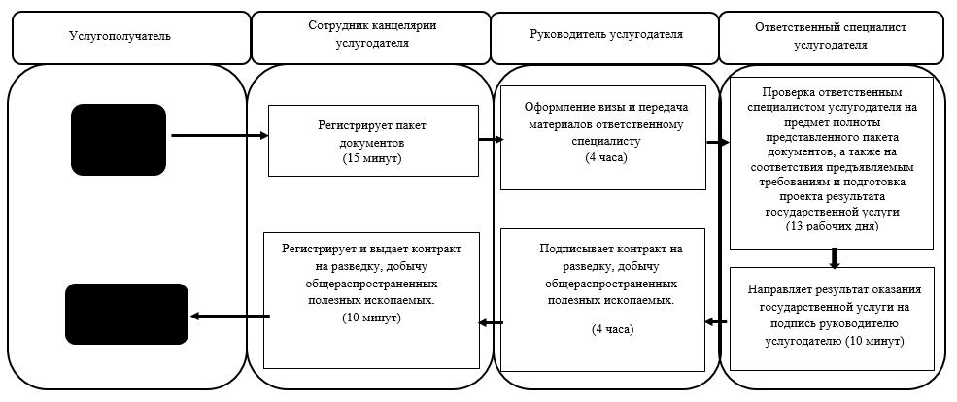

Условные обозначения:

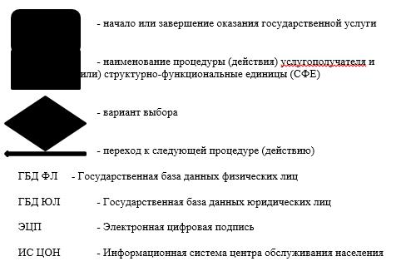

Приложение 2 к постановлению акимата области от 08 декабря 2015 года № 476
Утвержден постановлением акимата области от 04 сентября 2015 года № 342
Регламент государственной услуги "Регистрация сервитутов на участки недр, представленных для проведения разведки и добычи общераспространенных полезных ископаемых, строительства и (или) подземных сооружений, не связанных с разведкой или добычей"
1. Общие положения
1. Настоящий регламент государственной услуги "Регистрация сервитутов на участки недр, представленных для проведения разведки и добычи общераспространенных полезных ископаемых, строительства и (или) подземных сооружений, не связанных с разведкой или добычей" разработан на основании Стандарта государственной услуги "Регистрация сервитутов на участки недр, представленных для проведения разведки и добычи общераспространенных полезных ископаемых, строительства и (или) подземных сооружений, не связанных с разведкой или добычей", утвержденного приказом Министра по инвестициям и развитию Республики Казахстан от 28 апреля 2015 года № 501 "Об утверждении стандартов государственных услуг в сфере геологии и пользования водными ресурсами" (зарегистрировано в Реестре государственной регистрации нормативных правовых актов № 11452).
Государственная услуга "Регистрация сервитутов на участки недр, представленных для проведения разведки и добычи общераспространенных полезных ископаемых, строительства и (или) подземных сооружений, не связанных с разведкой или добычей" (далее - государственная услуга) оказывается местным исполнительным органом области, согласно приложению 1 к настоящему регламенту (далее - услугодатель).
Прием заявления и выдача результата оказания государственной услуги осуществляется через канцелярию услугодателя.
2. Форма оказания государственной услуги: бумажная.
3. Результат государственной услуги: письмо - уведомление о регистрации сервитутов на участки недр, представленных для проведения разведки и добычи общераспространенных полезных ископаемых, строительства и (или) подземных сооружений, не связанных с разведкой или добычей в случаях, предусмотренных Законом Республики Казахстан "О недрах и недропользовании" (далее – письмо-уведомление).
Форма предоставления результата оказания государственной услуги: бумажная.
2. Описание порядка действий структурных подразделений (работников) услугодателя в процедуре оказания государственной услуги
4. Основанием для начала процедуры (действия) по оказанию государственной услуги является подача заявления услугополучателя с приложением документов (далее - пакет документов):
1) заявление в произвольной форме;
2) нотариально заверенная копия договора об установлении сервитута;
3) квитанция об оплате ставки сбора за государственную регистрацию сервитута.
5. Порядок действия работников структурных подразделений при оказании государственной услуги, процедуры (действия), и последовательность их выполнения, в том числе этапы прохождения всех процедур (действий) в разрезе каждого структурного подразделения:
процедура 1 – принятие сотрудником канцелярии услугодателя пакета документов услугополучателя и регистрация заявления 15 (пятнадцать) минут;
процедура 2 – передача сотрудником канцелярии услугодателя пакета документов руководителю услугодателя для оформления визы 10 (десять) минут;
процедура 3 – оформление визы руководителя услугодателя и передача ответственному специалисту услугодателя 4 (четыре) часа;
процедура 4 – проверка ответственным специалистом услугодателя на предмет полноты представленного пакета документа, а также на соответствия предъявляемым требованиям и подготовка проекта результата государственной услуги 13 (тринадцать) календарных дней;
процедура 5 – направление проекта результата государственной услуги на подпись руководителю услугодателя 10 (десять) минут;
процедура 6 – подписание руководителем услугодателя проекта результата государственной услуги 4 (четыре) часа;
процедура 7 – передача результата государственной услуги специалисту канцелярии услугодателя 10 (десять) минут;
процедура 8 – выдача услугополучателю письма-уведомления 10 (десять) минут.
6. Результат процедуры (действия) по оказанию государственной услуги, который служит основанием для начала выполнения следующей процедуры (действия):
1) принятие и регистрация пакета документов услугополучателя;
2) получение руководителем услугодателя пакета документов;
3) получение ответственным специалистом услугодателя пакета документов с визой руководителя услугодателя;
4) проект результата государственной услуги;
5) получение руководителем услугодателя проекта результата государственной услуги;
6) подписание результата оказание государственной услуги;
7) получение сотрудником канцелярии результата оказания государственной услуги;
8) получение услугополучателем письмо-уведомление.
3. Описание порядка взаимодействия структурных подразделений (работников) услугодателя в процедуре оказания государственной услуги
7. Перечень структурных подразделений (работников) услугодателя, которые участвуют в процедуре оказания государственной услуги:
1) сотрудник канцелярии услугодателя;
2) руководитель услугодателя;
3) ответственный специалист услугодателя;
8. Описание последовательности действий между структурными подразделениями (работниками) услугодателя с указанием длительности каждого действия:
1) сотрудник канцелярии услугодателя принимает пакет документов у услуполучателя, регистрирует 15 (пятнадцать) минут и передает пакет документов руководителю услугодателю 10 (десять) минут;
2) руководитель услугодателя оформляет визу и передает ответственному специалисту услугодателя 4 (четыре) часа;
3) ответственный специалист услугодателя осуществляет проверку на предмет полноты представленного пакета документов, а также на соответствие предъявляемым требованиям и готовит проект результата государственной услуги 13 (тринадцать) календарных дней, после направляет проект результата оказания государственной услуги на подпись руководителю услугодателя 10 (десять) минут;
4) руководитель услугодателя знакомится с проектом результата государственной услуги, подписывает его и передает сотруднику канцелярии услугодателя 4 (четыре) часа;
5) сотрудник канцелярии услугодателя выдает услугополучателю письмо-уведомление 10 (десять) минут.
9. Описание последовательности процедур (действий) между структурными подразделениями (работниками) с указанием длительности каждой процедуры (действия) приведены в Справочнике бизнес - процессов оказания государственной услуги прохождения каждого действия (процедуры) согласно приложению 2 к настоящему регламенту.
Приложение 1 к регламенту государственной услуги "Регистрация сервитутов на участки недр, предоставленных для проведения разведки и добычи общераспространенных полезных ископаемых, строительство и (или) подземных сооружений, не связанных с разведкой или добычей"
Наименование услугодателя
№  п/п | Местный исполнительный орган области | Режим работы
1 | 2 | 3
1 | Государственное учреждение "Управление индустриально-инновационного развития Северо-Казахстанской области"  город Петропавловск, улица Конституции Казахстана, 58 | с понедельника по пятницу с 9-00 до 18-30 часов с перерывом на обед с 13-00 до 14-30 часов, кроме выходных и праздничных дней, согласно трудовому законодательству Республики Казахстан
Приложение 2 к регламенту государственной услуги "Регистрация сервитутов на участки недр, предоставленных для проведения разведки и добычи общераспространенных полезных ископаемых, строительство и (или) подземных сооружений, не связанных с разведкой или добычей"
Справочник бизнес-процессов оказания государственной услуги "Регистрация сервитутов на участки недр, предоставленных для проведения разведки и добычи общераспространенных полезных ископаемых, строительство и (или) подземных сооружений, не связанных с разведкой или добычей"

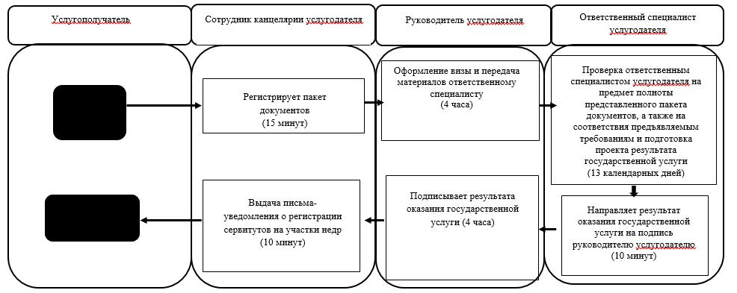

Условные обозначения:

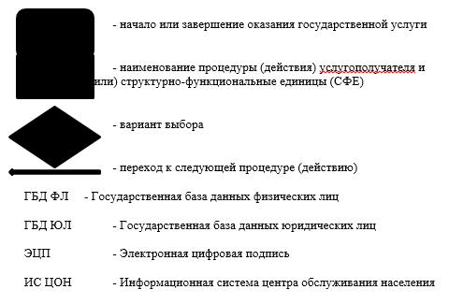

Приложение 3 к постановлению акимата области от 08 декабря 2015 года № 476
Утвержден постановлением акимата области от 04 сентября 2015 года № 342
Регламент государственной услуги "Заключение контрактов на строительство и (или) эксплуатацию подземных сооружений, не связанных с разведкой или добычей"
1. Общие положения
1. Настоящий регламент государственной услуги "Заключение контрактов на строительство и (или) эксплуатацию подземных сооружений, не связанных с разведкой или добычей" разработан на основании Стандарта государственной услуги "Заключение контрактов на строительство и (или) эксплуатацию подземных сооружений, не связанных с разведкой или добычей", утвержденного приказом Министра по инвестициям и развитию Республики Казахстан от 28 апреля 2015 года № 501 "Об утверждении стандартов государственных услуг в сфере геологии и пользования водными ресурсами" (зарегистрировано в Реестре государственной регистрации нормативных правовых актов № 11452).
Государственная услуга "Заключение контрактов на строительство и (или) эксплуатацию подземных сооружений, не связанных с разведкой или добычей" (далее - государственная услуга) оказывается местным исполнительным органом области, согласно приложению 1 к настоящему регламенту (далее - услугодатель).
Прием заявления и выдача результата оказания государственной услуги осуществляется через канцелярию услугодателя.
2. Форма оказания государственной услуги: бумажная.
3. Результат государственной услуги: контракт на строительство и (или) эксплуатацию подземных сооружений, не связанных с разведкой или добычей.
Форма предоставления результата оказания государственной услуги: бумажная.
2. Описание порядка действий структурных подразделений (работников) услугодателя в процедуре оказания государственной услуги
4. Основанием для начала процедуры (действия) по оказанию государственной услуги является подача заявления услугополучателя с приложением документов (далее - пакет документов):
1) заявление в произвольной форме;
2) проект контракта на строительство и (или) эксплуатацию подземных сооружений, не связанных с разведкой или добычей (оригинал в трех экземплярах), включая все приложения к нему;
3) протокол прямых переговоров.
5. Порядок действия работников структурных подразделений при оказании государственной услуги, процедуры (действия), и последовательность их выполнения, в том числе этапы прохождения всех процедур (действий) в разрезе каждого структурного подразделения:
процедура 1 – принятие сотрудником канцелярии услугодателя пакета документов услугополучателя и регистрация заявления 15 (пятнадцать) минут;
процедура 2 – передача сотрудником канцелярии услугодателя пакета документов руководителю услугодателя для оформления визы 15 (пятнадцать) минут;
процедура 3 – оформление визы руководителя услугодателя и передача ответственному специалисту услугодателя 4 (четыре) часа;
процедура 4 – проверка ответственным специалистом услугодателя на предмет полноты представленного пакета документа, а также на соответствия предъявляемым требованиям и подготовка проекта результата государственной услуги 13 (тринадцать) календарных дней;
процедура 5 – направление проекта результата государственной услуги на подпись руководителю услугодателя 15 (пятнадцать) минут;
процедура 6 – подписание руководителем услугодателя проекта результата государственной услуги 4 (четыре) часа;
процедура 7 – передача результата государственной услуги специалисту канцелярии услугодателя 15 (пятнадцать) минут;
процедура 8 – выдача услугополучателю контракта на строительство и (или) эксплуатацию подземных сооружений, не связанных с разведкой или добычей 15 (пятнадцать) минут.
6. Результат процедуры (действия) по оказанию государственной услуги, который служит основанием для начала выполнения следующей процедуры (действия):
1) принятие и регистрация пакета документов услугополучателя;
2) получение руководителем услугодателя пакета документов;
3) получение ответственным специалистом услугодателя пакета документов с визой руководителя услугодателя;
4) проект результата государственной услуги;
5) получение руководителем услугодателя проекта результата государственной услуги;
6) подписание результата оказание государственной услуги;
7) получение сотрудником канцелярии результата оказания государственной услуги;
8) получение услугополучателем контракта на строительство и (или) эксплуатацию подземных сооружений, не связанных с разведкой или добычей.
3. Описание порядка взаимодействия структурных подразделений (работников) услугодателя в процедуре оказания государственной услуги
7. Перечень структурных подразделений (работников) услугодателя, которые участвуют в процедуре оказания государственной услуги:
1) сотрудник канцелярии услугодателя;
2) руководитель услугодателя;
3) ответственный специалист услугодателя.
8. Описание последовательности действий между структурными подразделениями (работниками) услугодателя с указанием длительности каждого действия:
1) сотрудник канцелярии услугодателя принимает пакет документов у услуполучателя, регистрирует 15 (пятнадцать) минут и передает пакет документов руководителю услугодателю 15 (пятнадцать) минут;
2) руководитель услугодателя оформляет визу и передает ответственному специалисту услугодателя 4 (четыре) часа;
3) ответственный специалист услугодателя осуществляет проверку на предмет полноты представленного пакета документов, а также на соответствие предъявляемым требованиям и готовит проект результата оказания услуги 13 (тринадцать) календарных дней, после направляет проект результата оказания государственной услуги на подпись руководителю услугодателя 15 (пятнадцать) минут;
4) руководитель услугодателя знакомится с проектом результата государственной услуги, подписывает его и передает сотруднику канцелярии услугодателя 4 (четыре) часа;
5) сотрудник канцелярии услугодателя выдает услугополучателю контракт на строительство и (или) эксплуатацию подземных сооружений, не связанных с разведкой или добычей 15 (пятнадцать) минут.
9. Описание последовательности процедур (действий) между структурными подразделениями (работниками) с указанием длительности каждой процедуры (действия) приведены в Справочнике бизнес-процессов оказания государственной услуги прохождения каждого действия (процедуры) согласно приложению 2 к настоящему регламенту.
Приложение 1 к регламенту государственной услуги "Заключение контрактов на строительство и (или) эксплуатацию подземных сооружений, не связанных с разведкой или добычей"
Наименование услугодателя
№  п/п | Местный исполнительный орган области | Режим работы
1 | 2 | 3
1 | Государственное учреждение "Управление индустриально-инновационного развития Северо-Казахстанской области"  город Петропавловск, улица Конституции Казахстана, 58 | с понедельника по пятницу с 9-00 до 18-30 часов с перерывом на обед с 13-00 до 14-30 часов, кроме выходных и праздничных дней, согласно трудовому законодательству Республики Казахстан.  Прием заявления и выдача результата оказания государственной услуги осуществляется с 9.00 часов до 17.30 часов с перерывом на обед с 13.00 часов до 14.30 часов.
Приложение 2 к регламенту государственной услуги "Заключение контрактов на строительство и (или) эксплуатацию подземных сооружений, не связанных с разведкой или добычей"
Справочник бизнес-процессов оказания государственной услуги "Заключение контрактов на строительство и (или) эксплуатацию подземных сооружений, не связанных с разведкой или добычей"

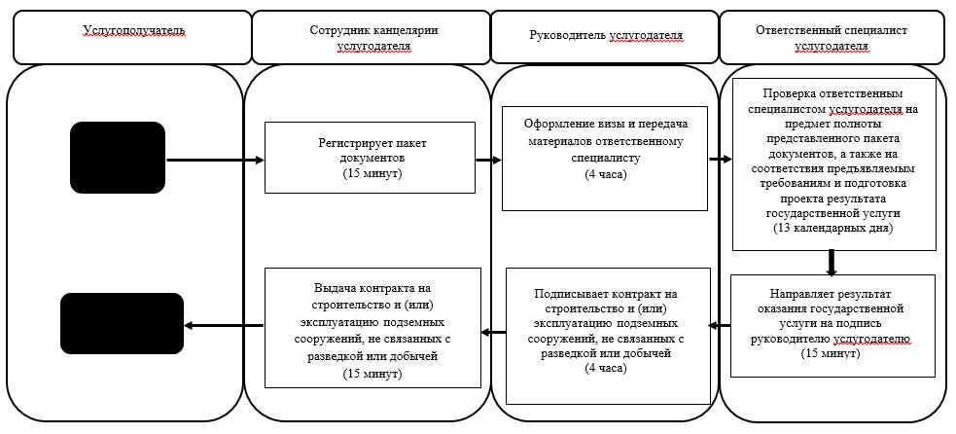

Условные обозначения:

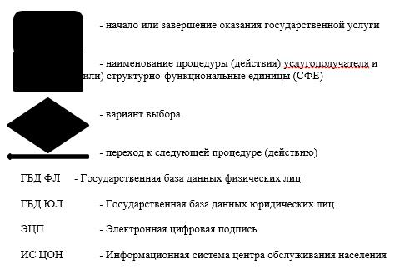

Приложение 4 к постановлению акимата области от 08 декабря 2015 года № 476
Утвержден постановлением акимата области от 04 сентября 2015 года № 342
Регламент государственной услуги "Выдача заключения об отсутствии или малозначительности полезных ископаемых в недрах под участком предстоящей застройки"
1. Общие положения
1. Настоящий регламент государственной услуги "Выдача заключения об отсутствии или малозначительности полезных ископаемых в недрах под участком предстоящей застройки" разработан на основании Стандарта государственной услуги "Выдача заключения об отсутствии или малозначительности полезных ископаемых в недрах под участком предстоящей застройки", утвержденного приказом Министра по инвестициям и развитию Республики Казахстан от 28 апреля 2015 года № 501 "Об утверждении стандартов государственных услуг в сфере геологии и пользования водными ресурсами" (зарегистрировано в Реестре государственной регистрации нормативных правовых актов № 11452).
Государственная услуга "Выдача заключения об отсутствии или малозначительности полезных ископаемых в недрах под участком предстоящей застройки" (далее - государственная услуга) оказывается местным исполнительным органом области, согласно приложению 1 к настоящему регламенту (далее - услугодатель).
Прием заявления и выдача результата оказания государственной услуги осуществляется через:
канцелярию услугодателя;
веб-портал "электронного правительства" www.egov.kz, www.elicense.kz (далее – портал).
2. Форма оказания государственной услуги: электронная (частично автоматизированная) и (или) бумажная.
3. Результат государственной услуги: заключение об отсутствии или малозначительности полезных ископаемых в недрах под участком предстоящей застройки (далее – заключение).
Форма предоставления результата оказания государственной услуги: электронная.
2. Описание порядка действий структурных подразделений (работников) услугодателя в процедуре оказания государственной услуги
4. Основанием для начала процедуры (действия) по оказанию государственной услуги является подача заявки услугополучателя с приложением документов (далее - пакет документов):
1) к услугодателям:
заявка согласно приложению 2 к настоящему регламенту;
удостоверение личности и документы подтверждающие полномочия представителя (для идентификации).
2) на портал:
заявка в форме электронного документа согласно приложению 2 к настоящему регламенту;
Сведения о документах, удостоверяющих личность физических лиц, о государственной регистрации (перерегистрации) юридического лица, услугодатель получает из соответствующих государственных информационных систем через шлюз "электронного правительства".
5. Этапы оказания государственной услуги:
1) принятые документы проходят регистрацию специалистом канцелярии услугодателя, направляются руководству услугодателя 15 (пятнадцать) минут;
2) документы с резолюцией руководства услугодателя направляются в ответственное структурное подразделение 1 (один) рабочий день;
3) руководитель структурного подразделения определяет ответственного исполнителя для рассмотрения принятых документов 1 (один) рабочий день;
4) ответственный исполнитель структурного подразделения рассматривает предоставленные документы на полноту, оформляет проект заключения 9 (девять) рабочих дней;
5) проект заключения рассматривается руководителем структурного подразделения 1 (один) рабочий день;
6) заключение подписывается руководителем услугодателя 1 (один) рабочий день;
7) сотрудник канцелярии заверяет заключение печатью, регистрирует его и выдает услугополучателю (его представителю по доверенности) нарочно 15 (пятнадцать) минут.
6. Результат процедуры (действия) по оказанию государственной услуги, который служит основанием для начала выполнения следующей процедуры (действия):
1) принятие и регистрация пакета документов услугополучателя специалистом канцелярии услугодателя;
2) получение руководителем услугодателя пакета документа;
3) получение руководителем структурного подразделения пакета документов;
4) получение ответственным специалистом услугодателя пакета документов с визой руководителя структурного подразделения услугодателя и оформления проекта заключения;
5) получение руководителем структурного подразделения услугодателя проекта заключения;
6) подписание заключения руководителем услугодателя;
7) получение сотрудником канцелярии заключения и выдача услугополучателю;
3. Описание порядка взаимодействия структурных подразделений (работников) услугодателя в процедуре оказания государственной услуги
7. Перечень структурных подразделений, (работников) услугодателя, участвующие в процессе оказания государственной услуги:
1) сотрудник канцелярии;
2) руководство услугодателя;
3) руководитель структурного подразделения;
4) ответственный исполнитель.
4. Описание порядка использования информационных систем в процедуре оказания государственной услуги
8. Порядок обращения и последовательность процедур (действий) услугодателя и услугополучателя при оказании государственной услуги через портал:
1) услугополучатель осуществляет регистрацию на портале с помощью своего регистрационного свидетельства электронной цифровой подписи (далее – ЭЦП), которое хранится в интернет-браузере компьютера услугополучателя (осуществляется для незарегистрированных услугополучателей на портале);
2) процесс 1 – прикрепление в интернет-браузер компьютера услугополучателем регистрационного свидетельства ЭЦП, процесс ввода услугополучателем пароля (процесс авторизации) на портале для получения государственной услуги;
3) условие 1 – проверка на портале подлинности данных о зарегистрированном услугополучателе через индивидуальный идентификационный номер или бизнес – идентификационный номер (далее – ИИН/БИН) и пароль;
4) процесс 2 – формирование порталом сообщения об отказе в авторизации в связи с имеющимися нарушениями в данных услугополучателя;
5) процесс 3 – выбор услугополучателем услуги, указанной в настоящем регламенте, вывод на экран формы запроса для оказания услуги и заполнение услугополучателем формы (ввод данных) с учетом ее структуры и форматных требований, прикреплением к форме запроса необходимых копий документов в электронном виде;
6) процесс 4 – выбор услугополучателем регистрационного свидетельства ЭЦП для удостоверения (подписания) запроса;
7) условие 2 – проверка на портале срока действия регистрационного свидетельства ЭЦП и отсутствия в списке отозванных (аннулированных) регистрационных свидетельств, а также соответствия идентификационных данных (между ИИН/БИН, указанным в запросе, и ИИН/БИН, указанным в регистрационном свидетельстве ЭЦП);
8) процесс 5 – формирование сообщения об отказе в запрашиваемой услуге в связи с неподтверждением подлинности ЭЦП услугополучателя;
9) процесс 6 – удостоверение (подписание) посредством ЭЦП услугополучателя заполненной формы (введенных данных) запроса на оказание услуги;
10) процесс 7 – регистрация электронного документа (запроса услугополучателя) в информационную систему "Государственная база данных "Е-лицензирование" (далее – ИС ГБД "Е-лицензирование");
11) условие 3 – проверка (обработка) услугодателем соответствия приложенных услугополучателем документов, указанных в пункте 4 настоящего регламента, основаниям для оказания услуги;
12) процесс 8 – формирование сообщения об отказе в запрашиваемой услуге в связи с имеющимися нарушениями в документах услугополучателя;
13) процесс 9 – получение услугополучателем результата услуги, сформированного ИС ГБД "Е-лицензирование". Электронный документ формируется с использованием ЭЦП уполномоченного лица услугодателя.
9. Подробное описание последовательности процедур (действий), взаимодействий структурных подразделений (работников) услугодателя, а также порядка использования информационных систем в процессе оказания государственной услуги отражено в справочнике бизнес-процессов оказания государственной услуги согласно приложению 3 к настоящему регламенту.
10. Государственная услуга через филиал Республиканского государственного предприятия на праве хозяйственного ведения "Центр обслуживания населения" по Северо-Казахстанской области Комитета связи, информатизации и информации Министерства по инвестициям и развитию Республики Казахстан не оказывается.
Приложение 1 к регламенту государственной услуги "Выдача заключения об отсутствии или малозначительности полезных ископаемых в недрах под участком предстоящей застройки"
Наименование услугодателя
№  п/п | Местный исполнительный орган области | Режим работы
1 | 2 | 3
1 | Государственное учреждение "Управление индустриально-инновационного развития Северо-Казахстанской области"  город Петропавловск, улица Конституции Казахстана, 58 | с понедельника по пятницу с 9-00 до 18-30 часов с перерывом на обед с 13-00 до 14-30 часов, кроме выходных и праздничных дней, согласно трудовому законодательству Республики Казахстан.  Прием заявления и выдача результата оказания государственной услуги осуществляется с 9.00 часов до 17.30 часов с перерывом на обед с 13.00 часов до 14.30 часов.
Приложение 2 к регламенту государственной услуги "Выдача заключения об отсутствии или малозначительности полезных ископаемых в недрах под участком предстоящей застройки"
________________________________________
(полное наименование государственного органа)
От ____________________________________
(полное наименование заявителя)
Адрес__________________________________
(индекс, город, район, область, улица, № дома, телефон)
Реквизиты заявителя ____________________
(Бизнес-идентификационный номер,
индивидуальный идентификационный номер)
ЗАЯВКА
____________________ просит выдать заключение об отсутствии или малозначительности
(наименование услугополучателя) и полезных ископаемых в недрах под участком предстоящей застройки
Объект застройки: _______________________________________________
Месторасположение объекта в географических координатах:
Угловые точки |  | Координаты угловых точек
 |  | Северная широта |  |  | Восточная долгота
 |  | градусы | минута | секунды | градусы | минута | секунды

Согласен на использование сведении, составляющих охраняемые законом тайну, содержащихся в информационных системах.
Фамилия, имя, отчество представителя (должность) ____________
(подпись, дата)
Приложение 3 к регламенту государственной услуги "Выдача заключения об отсутствии или малозначительности полезных ископаемых в недрах под участком предстоящей застройки"
Справочник бизнес-процессов оказания государственной услуги "Выдача заключения об отсутствии или малозначительности полезных ископаемых в недрах под участком предстоящей застройки"

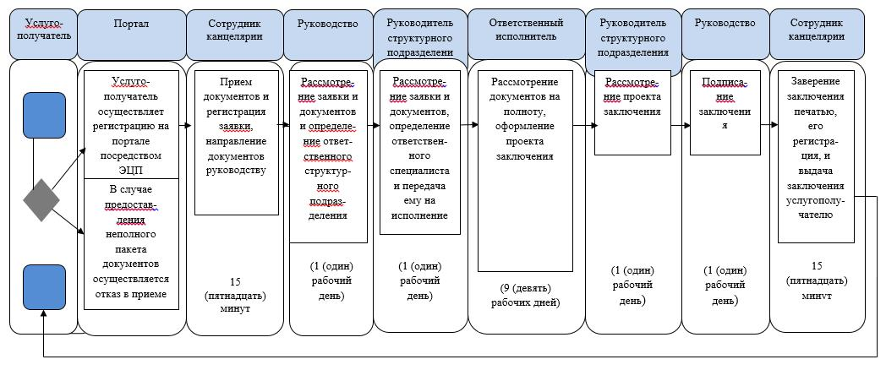

Условные обозначения

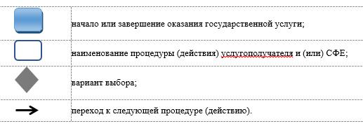

Приложение 5 к постановлению акимата области от 08 декабря 2015 года № 476
Утвержден постановлением акимата области от 04 сентября 2015 года № 342
Регламент государственной услуги "Выдача разрешения на застройку площадей залегания полезных ископаемых, а также размещение в местах их залегания подземных сооружений"
1. Общие положения
1. Настоящий регламент государственной услуги "Выдача разрешения на застройку площадей залегания полезных ископаемых, а также размещение в местах их залегания подземных сооружений" разработан на основании Стандарта государственной услуги "Выдача разрешения на застройку площадей залегания полезных ископаемых, а также размещение в местах их залегания подземных сооружений", утвержденного приказом Министра по инвестициям и развитию Республики Казахстан от 28 апреля 2015 года № 501 "Об утверждении стандартов государственных услуг в сфере геологии и пользования водными ресурсами" (зарегистрировано в Реестре государственной регистрации нормативных правовых актов № 11452).
Государственная услуга "Выдача разрешения на застройку площадей залегания полезных ископаемых, а также размещение в местах их залегания подземных сооружений" (далее - государственная услуга) оказывается местным исполнительным органом области, согласно приложению 1 к настоящему регламенту, по согласованию с Комитетом геологии и недропользования Министерства по инвестициям и развитию Республики Казахстан, (далее - услугодатель).
Прием заявления и выдача результата оказания государственной услуги осуществляется через:
1) канцелярию услугодателя;
2) веб – портал "электронного правительства" www.egov.kz, www.elicense.kz (далее – портал).
2. Форма оказания государственной услуги: электронная (частично автоматизированная) и (или) бумажная.
3. Результатом оказания государственной услуги: разрешение на застройку площадей залегания полезных ископаемых (далее – разрешение), либо мотивированный отказ в случае если в ходе застройки невозможно извлечение полезных ископаемых из недр или не доказана экономическая целесообразность застройки.
Форма предоставления результата оказания государственной услуги: электронная.
В случае обращения за получением разрешения на бумажном носителе результат государственной услуги оформляется в электронной форме, распечатывается и заверяется печатью и подписью уполномоченного лица услугодателя.
На портале результат оказания государственной услуги направляется в "личный кабинет" в форме электронного документа, подписанного электронной цифровой подписью (далее – ЭЦП) уполномоченного лица услугодателя.
2. Описание порядка действий структурных подразделений (работников) услугодателя в процессе оказания государственной услуги
4. Основанием для начала процедуры (действия) по оказанию государственной услуги является подача заявки услугополучателя с приложением документов (далее - пакет документов):
1) к услугодателю:
заявка услугополучателя согласно приложению 2 к настоящему регламенту;
копия топографического плана площади намечаемой застройки и прилегающей к ней территории (на копии топографического плана отображается горно-геологическая ситуация, контуры существующей и проектируемой застройки, границы горного отвода, границы зон вредного влияния горных разработок на объекты застройки);
пояснительная записка;
2) на портал:
заявка в форме электронного документа удостоверенного ЭЦП услугополучателя;
электронная копия топографического плана площади намечаемой застройки и прилегающей к ней территории (на копии топографического плана отображается горно-геологическая ситуация, контуры существующей и проектируемой застройки, границы горного отвода, границы зон вредного влияния горных разработок на объекты застройки);
электронная копия пояснительной записки.
5. Этапы оказания государственной услуги:
1) принятые документы проходят регистрацию специалистом канцелярии услугодателя, направляются руководству услугодателя 15 (пятнадцать) минут;
2) документы с резолюцией руководства услугодателя направляются в ответственное структурное подразделение 1 (один) рабочий день;
3) руководитель структурного подразделения определяет ответственного исполнителя для рассмотрения принятых документов 1 (один) рабочий день;
4) ответственный исполнитель структурного подразделения рассматривает предоставленные документы на полноту, направляет документы на согласование в соответствующее территориальное подразделение уполномоченного органа по изучению и использованию недр, после согласования оформляет проект разрешения 3 (три) рабочих дня;
5) проект разрешения рассматривается руководителем структурного подразделения 1 (один) рабочий день;
6) разрешение подписывается руководством услугодателя 1 (один) рабочий день;
7) сотрудник канцелярии заверяет разрешение печатью, регистрирует его и выдает услугополучателю (его представителю по доверенности) нарочно 15 (пятнадцать) минут.
6. Результат процедуры (действия) по оказанию государственной услуги, который служит основанием для начала выполнения следующей процедуры (действия):
1) принятие и регистрация пакета документов услугополучателя специалистом канцелярии услугодателя;
2) получение руководителем услугодателя пакета документа;
3) получение руководителем структурного подразделения пакета документов;
4) получения ответственным специалистом услугодателя пакета документов с визой руководителя структурного подразделения услугодателя;
5) получение руководителем структурного подразделения услугодателя проекта разрешения;
6) подписание руководителем разрешения услугодателя;
7) получение сотрудником канцелярии разрешения и выдача услугополучателю;
3. Описание порядка взаимодействия структурных подразделений (работников) услугодателя в процессе оказания государственной услуги
7. Перечень структурных подразделений, (работников) услугодателя, участвующие в процессе оказания государственной услуги:
1) сотрудник канцелярии;
2) руководство услугодателя;
3) руководитель структурного подразделения;
4) ответственный исполнитель.
4. Описание порядка взаимодействия с центром обслуживания населения и (или) иными услугодателями, а также порядка использования информационных систем в процессе оказания государственной услуги
8. Порядок обращения и последовательность процедур (действий) услугодателя и услугополучателя при оказании государственной услуги через портал:
1) услугополучатель осуществляет регистрацию на портале с помощью своего регистрационного свидетельства ЭЦП, которое хранится в интернет-браузере компьютера услугополучателя (осуществляется для незарегистрированных услугополучателей на портале);
2) процесс 1 – прикрепление в интернет-браузер компьютера услугополучателем регистрационного свидетельства ЭЦП, процесс ввода услугополучателем пароля (процесс авторизации) на портале для получения государственной услуги;
3) условие 1 – проверка на портале подлинности данных о зарегистрированном услугополучателе через индивидуальный идентификационный номер или бизнес – идентификационный номер (далее – ИИН/БИН) и пароль;
4) процесс 2 – формирование порталом сообщения об отказе в авторизации в связи с имеющимися нарушениями в данных услугополучателя;
5) процесс 3 – выбор услугополучателем услуги, указанной в настоящем регламенте, вывод на экран формы запроса для оказания услуги и заполнение услугополучателем формы (ввод данных) с учетом ее структуры и форматных требований, прикреплением к форме запроса необходимых копий документов в электронном виде;
6) процесс 4 – выбор услугополучателем регистрационного свидетельства ЭЦП для удостоверения (подписания) запроса;
7) условие 2 – проверка на портале срока действия регистрационного свидетельства ЭЦП и отсутствия в списке отозванных (аннулированных) регистрационных свидетельств, а также соответствия идентификационных данных (между ИИН/БИН, указанным в запросе, и ИИН/БИН, указанным в регистрационном свидетельстве ЭЦП);
8) процесс 5 – формирование сообщения об отказе в запрашиваемой услуге в связи с неподтверждением подлинности ЭЦП услугополучателя;
9) процесс 6 – удостоверение (подписание) посредством ЭЦП услугополучателя заполненной формы (введенных данных) запроса на оказание услуги;
10) процесс 7 – регистрация электронного документа (запроса услугополучателя) в информационную систему "Государственная база данных "Е-лицензирование" (далее – ИС ГБД "Е-лицензирование");
11) условие 3 – проверка (обработка) услугодателем соответствия приложенных услугополучателем документов, указанных в регламенте, основаниям для оказания услуги;
12) процесс 8 – формирование сообщения об отказе в запрашиваемой услуге в связи с имеющимися нарушениями в документах услугополучателя;
13) процесс 9 – получение услугополучателем результата услуги, сформированного ИС ГБД "Е-лицензирование". Электронный документ формируется с использованием ЭЦП уполномоченного лица услугодателя.
9. Подробное описание последовательности процедур (действий), взаимодействий структурных подразделений (работников) услугодателя, а также порядка использования информационных систем в процессе оказания государственной услуги отражено в справочнике бизнес-процессов оказания государственной услуги согласно приложению 3 к настоящему регламенту.
10. Государственная услуга через филиал Республиканского государственного предприятия на праве хозяйственного ведения "Центр обслуживания населения" по Северо-Казахстанской области Комитета связи, информатизации и информации Министерства по инвестициям и развитию Республики Казахстан не оказывается.
Приложение 1 к регламенту государственной услуги "Выдача разрешения на застройку площадей залегания полезных ископаемых, а также размещение в местах их залегания подземных сооружений"
Наименование услугодателя
№  п/п | Местный исполнительный орган области | Режим работы
1 | 2 | 3
1 | Государственное учреждение "Управление индустриально-инновационного развития Северо-Казахстанской области"  город Петропавловск, улица Конституции Казахстана, 58 | с понедельника по пятницу с 9-00 до 18-30 часов с перерывом на обед с 13-00 до 14-30 часов, кроме выходных и праздничных дней, согласно трудовому законодательству Республики Казахстан.  Прием заявления и выдача результата оказания государственной услуги осуществляется с 9.00 часов до 17.30 часов с перерывом на обед с 13.00 часов до 14.30 часов.
Приложение 2 к регламенту государственной услуги "Выдача разрешения на застройку площадей залегания полезных ископаемых, а также размещение в местах их залегания подземных сооружений"
_______________________________________
(полное наименование государственного органа)
От ____________________________________
(полное наименование заявителя)
Адрес__________________________________
(индекс, город, район, область, улица, № дома, телефон)
Реквизиты заявителя ____________________
(Бизнес-идентификационный номер,
индивидуальный идентификационный номер)
ЗАЯВКА
_________________________________ просит выдать заключение об (наименование услугополучателя) отсутствии или малозначительности полезных ископаемых в недрах под участком предстоящей застройки
Объект застройки: _______________________________________________
Месторасположение объекта в географических координатах:
Угловые точки |  | Координаты угловых точек
 |  | Северная широта |  |  | Восточная долгота
 |  | градусы | минута | секунды | градусы | минута | секунды
Номер заключения об отсутствии или малозначительности полезных ископаемых в недрах под участком предстоящей застройки: ______________
Дата выдачи заключения об отсутствии или малозначительности полезных ископаемых в недрах под участком предстоящей застройки: _____________
Прилагаемый перечень документов: _________________
Согласен на использование сведении, составляющих охраняемые законом тайну, содержащихся в информационных системах.
Фамилия, имя, отчество представителя (должность) ____________
(подпись, дата)
Приложение 3 к регламенту государственной услуги "Выдача разрешения на застройку площадей залегания полезных ископаемых, а также размещение в местах их залегания подземных сооружений"
Справочник бизнес-процессов оказания государственной услуги "Выдача разрешения на застройку площадей залегания полезных ископаемых, а также размещение в местах их залегания подземных сооружений"

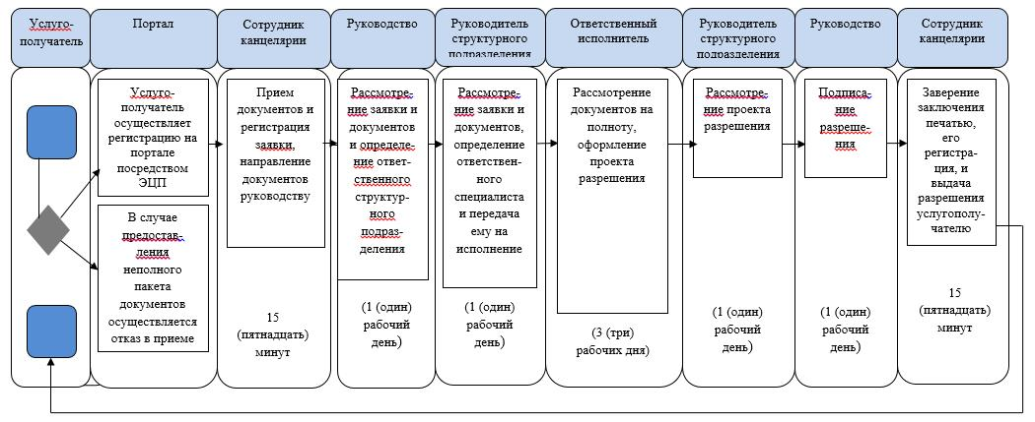

Условные обозначения

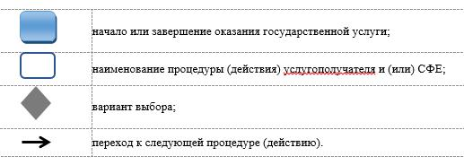

© 2012. РГП на ПХВ «Институт законодательства и правовой информации Республики Казахстан» Министерства юстиции Республики Казахстан

